Futni jó! Miért is? 8 ok, hogy Te is rászokj.

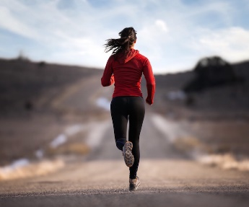

Aki régóta gondolkozik azon, hogy el kellene kezdenie futni, annak szolgálunk most motiváló tényekkel a futásról.

1. Fiatalít
Sok forrásból lehet olvasni, hogy tudományos kutatások szerint a fiatalság forrása nem nem más, mint a futás! Mivel eléggé összetett mozgásforma, így nem csak szépen formálhatjuk vele az alakunkat, de fiatalon is tarthatjuk a testünket.

2. Kikapcsol
Természetesen, nem azon edzések alkalmával, amikor még alig kapunk levegőt és nagyjából megküzdünk minden megtett méterért, hanem amikor ezen a fázison átestünk. Akkor a futás egy testedzéssel egybekötött, aktív kikapcsolódás lesz, amikor átgondolhatjuk a napi dolgainkat, meghallgathatunk egy érdekes podcast-ot, esetleg nyelvet tanulhatunk.

3. Stresszmentesít
Miközben futunk kiadjuk magunkból a napi felgyülemlett stresszt, amely jót tesz az egészségünknek is.

4. Mentális frissességet biztosít
Egy amerikai tanulmány szerint, azok a nők, akik fiatalkorukban gyakran sportoltak és futottak, kisebb valószínűséggel szenvednek a későbbiekben demenciától.

5. Jobb alvás
A fentieket elolvasva nem véletlen, hogy az alvás minőségén is javít a futás. Mivel kiadjuk a stresszt és feldolgozzuk a napi konfliktusainkat is, ezért ez az agyi tevékenység nem korlátozódik arra az időre, amikor nyugodtan fekszünk az ágyban. Mivel már átrágtuk magunkat ezeken a dolgokon, így könnyebben alszunk el.

6. Erős immunrendszer
Futhatunk a szabadban vagy edzőteremben is – főleg, aki nem bírja a hideget, annak ajánlott a hűvös idő beköszöntével edzőteremben folytatni a futást - ugyanis kimutatták, hogy napi egy órás testmozgással 20%-kal csökkenthetjük a felső légúti megbetegedések előfordulását.

7. Fogyaszt
A futással átlagban óránként 500-700 kalóriát égethetünk el. Ez függ az életkortól, a tempótól, az edzettségtől és attól, hogy az edzést végző férfi vagy nő.

Ez az írás is a „Humán kapacitások fejlesztése a Kunszentmiklósi járásban” című, „EFOP-1.5.3-16-2017-00072” azonosító számú projekt keretein belül készült, amelynek követésével mindenki kihozhatja magából a maximumot.
További érdekes tartalmak olvashatóak a www.sportelmenyekbacsban.hu weboldalon.

